МИНИСТЕРСТВО НАУКИ И ВЫСШЕГО ОБРАЗОВАНИЯ РОССИЙСКОЙ ФЕДЕРАЦИИ

Федеральное государственное автономное образовательное учреждение высшего образования   
**«Национальный исследовательский   
Нижегородский государственный университет им. Н.И. Лобачевского»**

**Институт информационных технологий, математики и механики**

**Кафедра дифференциальных уравнений, математического и численного анализа**

**ОТЧЕТ**

по учебной практике

на тему:

**«Численное решение начально-краевой задачи для**

**интегро-дифференциального уравнения в частных производных»**

**Выполнила:**

студентка группы 381706-1

Кукушкина Ксения Олеговна

_________________

*(подпись)*

**Проверил:**

старший преп. каф. ДУМЧА

Эгамов Альберт Исмаилович

_________________

*(подпись)*

Нижний Новгород  
2020

**Содержание**

**1.** **Введение** 3

**2.** **Теоретическое обоснование** 4

**3.** **Описание программы** 6

**3.1** **Руководство программиста** 6

**3.2** **Руководство пользователя** 8

**4.** **Доказательство корректности** 11

**5.** **Вычислительный эксперимент** 14

**6.** **Вывод** 15

**7.** **Список литературы** 16

**Приложение** 17

# **Введение**

Решение начально-краевой задачи для дифференциального уравнения состоит в нахождении его решения, удовлетворяющего некоторым начальным и граничным условиям (задают поведение дифференциального уравнения в начальный момент времени и на границе рассматриваемой области соответственно).

Рассмотрим в качестве примера управляемый процесс нагревания однородного стержня длины с теплоизолированными концами.

Задача: на множестве найти непрерывно дифференцируемую по и дважды непрерывно дифференцируемую по функцию – температуру стержня, являющуюся решением уравнения

|  |  |  |
| --- | --- | --- |
|  |  |  |

и удовлетворяющую однородным граничным условиям второго рода

|  |  |
| --- | --- |
|  |  |

и начальному условию

|  |  |
| --- | --- |
|  |  |

где – константа, – дважды непрерывно дифференцируемая на отрезке функция, задающая начальное распределение температуры и удовлетворяющая условиям согласования (3) и условию

|  |  |
| --- | --- |
|  |  |

непрерывная функция – управление с обратной связью, представляющаяся в виде

|  |  |
| --- | --- |
|  |  |

или

|  |  |
| --- | --- |
|  |  |

где – непрерывная на управляющая функция.

# **Теоретическое обоснование**

Определим нулевой слой будущей разностной схемы из (3). В качестве начальной функции берем

Перед вычислением каждого следующего слоя находим интеграл в (6) для значений последнего известного слоя по формуле Симпсона:

,

– количество шагов по , предполагается чётным.

Составим неявную разностную схему с погрешностью :

|  |  |
| --- | --- |
|  | **(7)** |

Необходимо проверить, что для обеспечения устойчивости разностной схемы.

Составим трехточечные разностные производные первого порядка для краевых условий с погрешностью второго порядка. В виде разностных производных краевые условия выглядят следующим образом:

Уравнение (1) преобразуем к виду

и, подставив вторую производную в выражение

получаем

|  |  |
| --- | --- |
|  | **(8)** |

Для правой границы аналогично получаем

|  |  |
| --- | --- |
|  | **(9)** |

(7)-(9) представляют собой систему из уравнения. Теперь нужно привести эту систему к трехдиагональному виду.

Для части A:

Для части B:

Осталось решить систему методом прогонки:

Представим систему в виде . Для удобства записи опустим верхние индексы (решаем систему для фиксированного слоя).

Идея метода прогонки – следующее предположение:

|  |  |
| --- | --- |
|  | **(10)** |

Выразив и через и подставив в исходный вид системы, получаем

что будет выполняться независимо от в случае

⇒

Так как

Теперь можно найти все прогоночные коэффициенты.

Последняя компонента решения:

Остальные находим из (10).

Чтобы получить из решения части A решение части B, нужно разделить полученную функцию на ее интеграл от до, вычисленный по формуле Симпсона [1, с. 7 - 8].

1. **Описание программы**

## **Руководство программиста**

Каждая функция, производящая вычисления, имеет доступ у следующим полям, считанным из формы:

* double L – длина стержня
* double T – время наблюдения
* int hnum – количество шагов по x
* int tnum – количество шагов по времени
* double b0, b1, b2 – параметры управляющей функции
* double phi1, phi2 – параметры начального распределения температуры

и рассчитываемым программно:

* double t – размер шага по времени
* double h – размер шага по x
* double[,] res – сеточная функция, результат вычислений

Основные функции:

*double phi(double x)* – рассчитывает значение начального распределения в заданной точке;

*double b(double x)* – рассчитывает значение управляющей функции в заданной точке;

*double F(int tstep, int k)* – рассчитывает значение правой части k-того уравнения на tstep слое;

*double Simpson(int tstep)* – рассчитывает интеграл по формуле Симпсона:

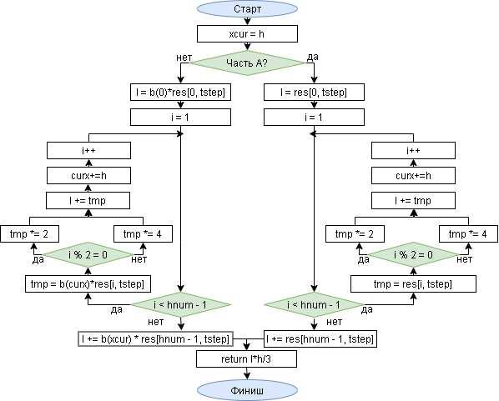

*void Triagonal()* – получение решения:

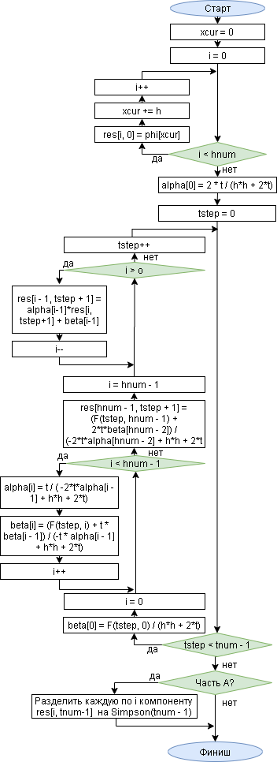

## **Руководство пользователя**

После запуска программы пользователю предлагается ввести длину стержня, время изменения температуры, количество точек, в которых производятся расчеты, а также параметры начального распределения температуры и управления с обратной связью. Переход к следующему полю ввода может осуществляться с помощью мыши или посредством нажатия клавиш *Tab* и *Enter*. Внутри полей предусмотрен ввод цифр, запятой (для полей, принимающих дробные значения; точка автоматически преобразуется в запятую), а также удаление символов.

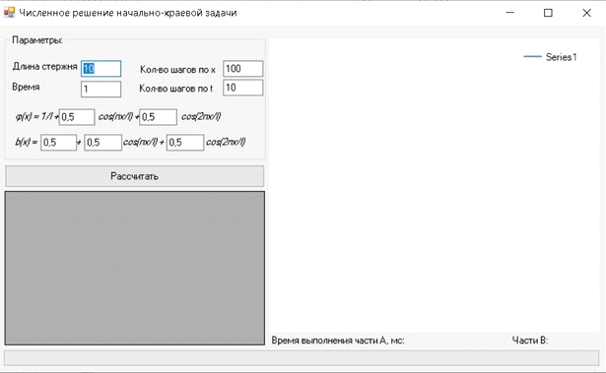

Рисунок 3. 1. Стартовый экран

Когда все параметры заданы, можно приступить к решению задачи. Для этого нужно нажать кнопку *“Рассчитать”*. Прогресс вычисления выводится в нижней части формы.

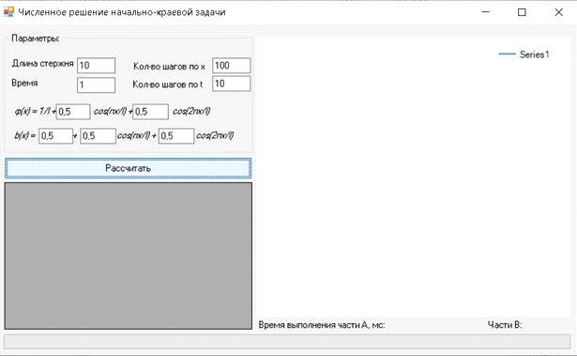

Рисунок 3. 2. Начало расчетов

В результате выполнения программы строится график начального (*“Входные данные”*) и конечного (*“Часть B”*) распределения температуры и выводится время выполнения программы в миллисекундах.

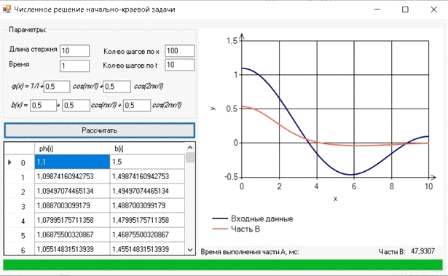

Рисунок 3. 3. Решение части B

По нажатию клавиши *Space* начинается решение с использованием части A. График решения (*“Часть A”*) совпадает с графиком *“Часть B”*, время выполнения так же выводится под графиком.

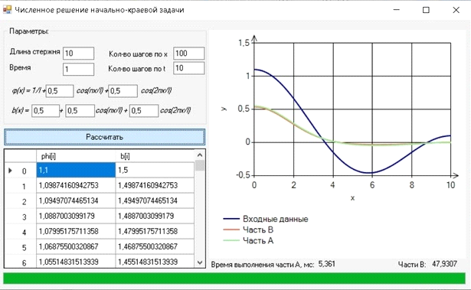

Рисунок 3. 4. Решение с использованием части A

# **Доказательство корректности**

Проведем доказательство корректности согласно [2, c. 11].

Для примера возьмем следующие случаи:

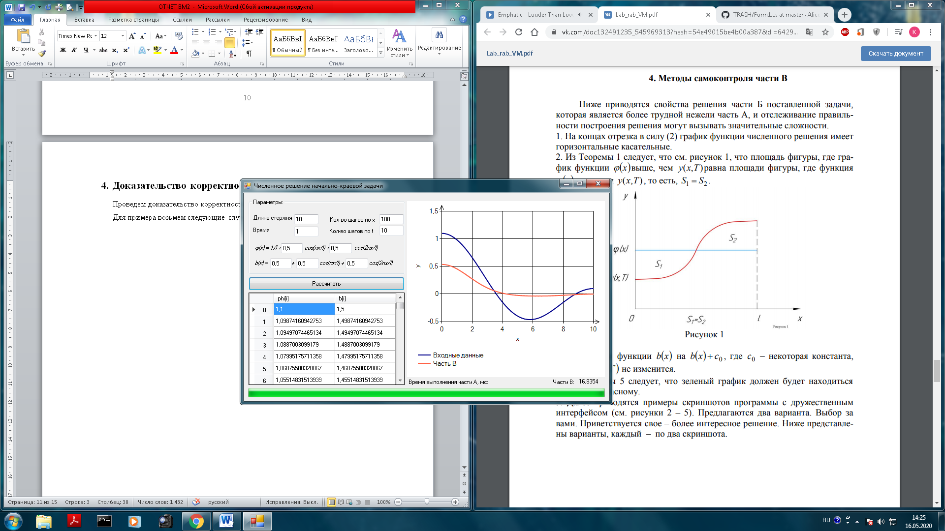

Рисунок 4. 1. Пример 1

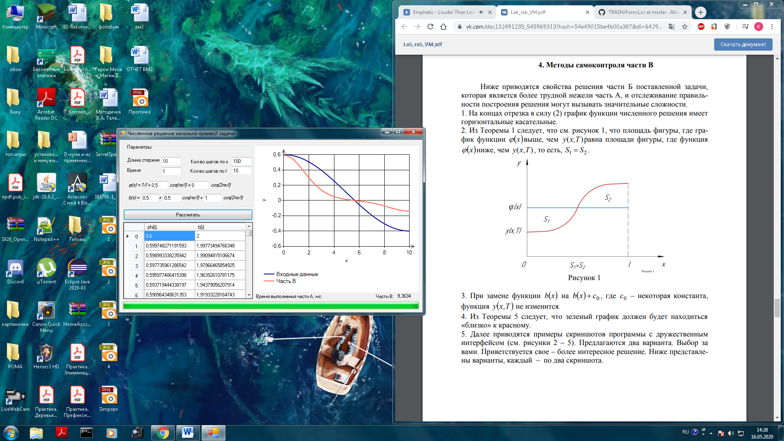

Рисунок 4. 2. Пример 2

На концах отрезка график решения имеет горизонтальные касательные (в силу краевых условий); площадь фигуры между графиками, в которой , равна площади фигуры, в которой .

Проверим, что при изменении график не изменится:

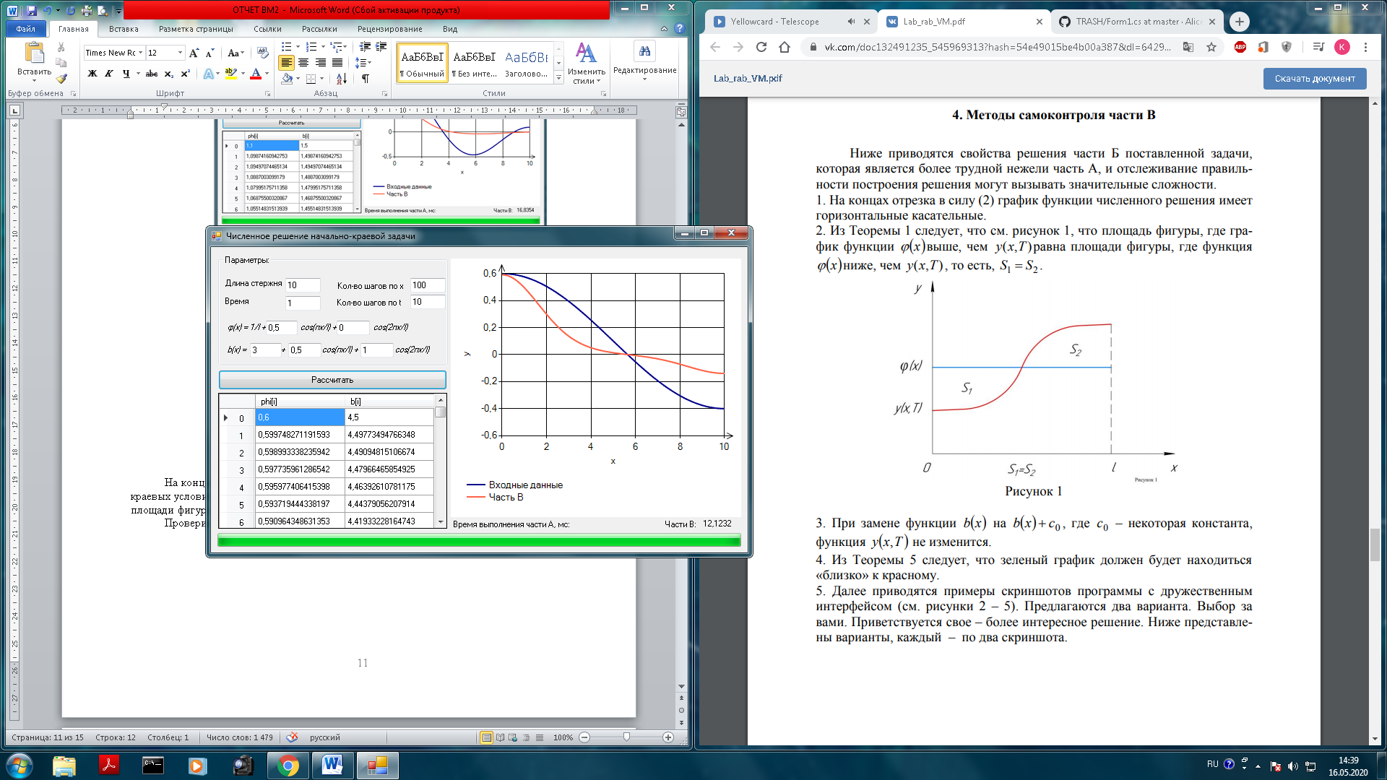

Рисунок 4. 3. Пример 1. Изменение b0

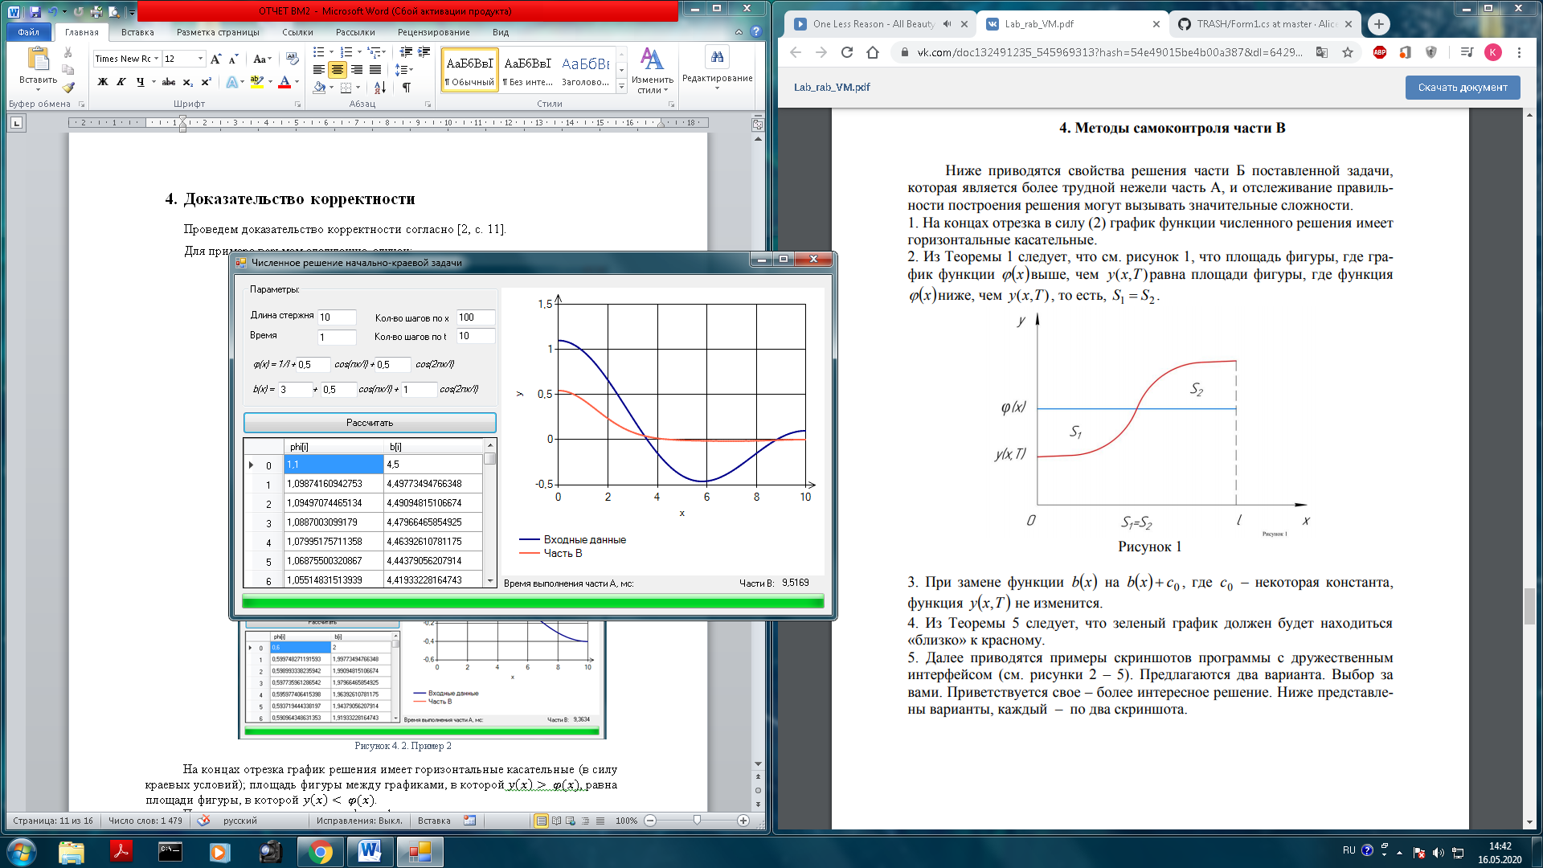

Рисунок 4. 4. Пример 2. Изменение b0

И, наконец, проверим совпадение решения части B и решения с использованием результата части A:

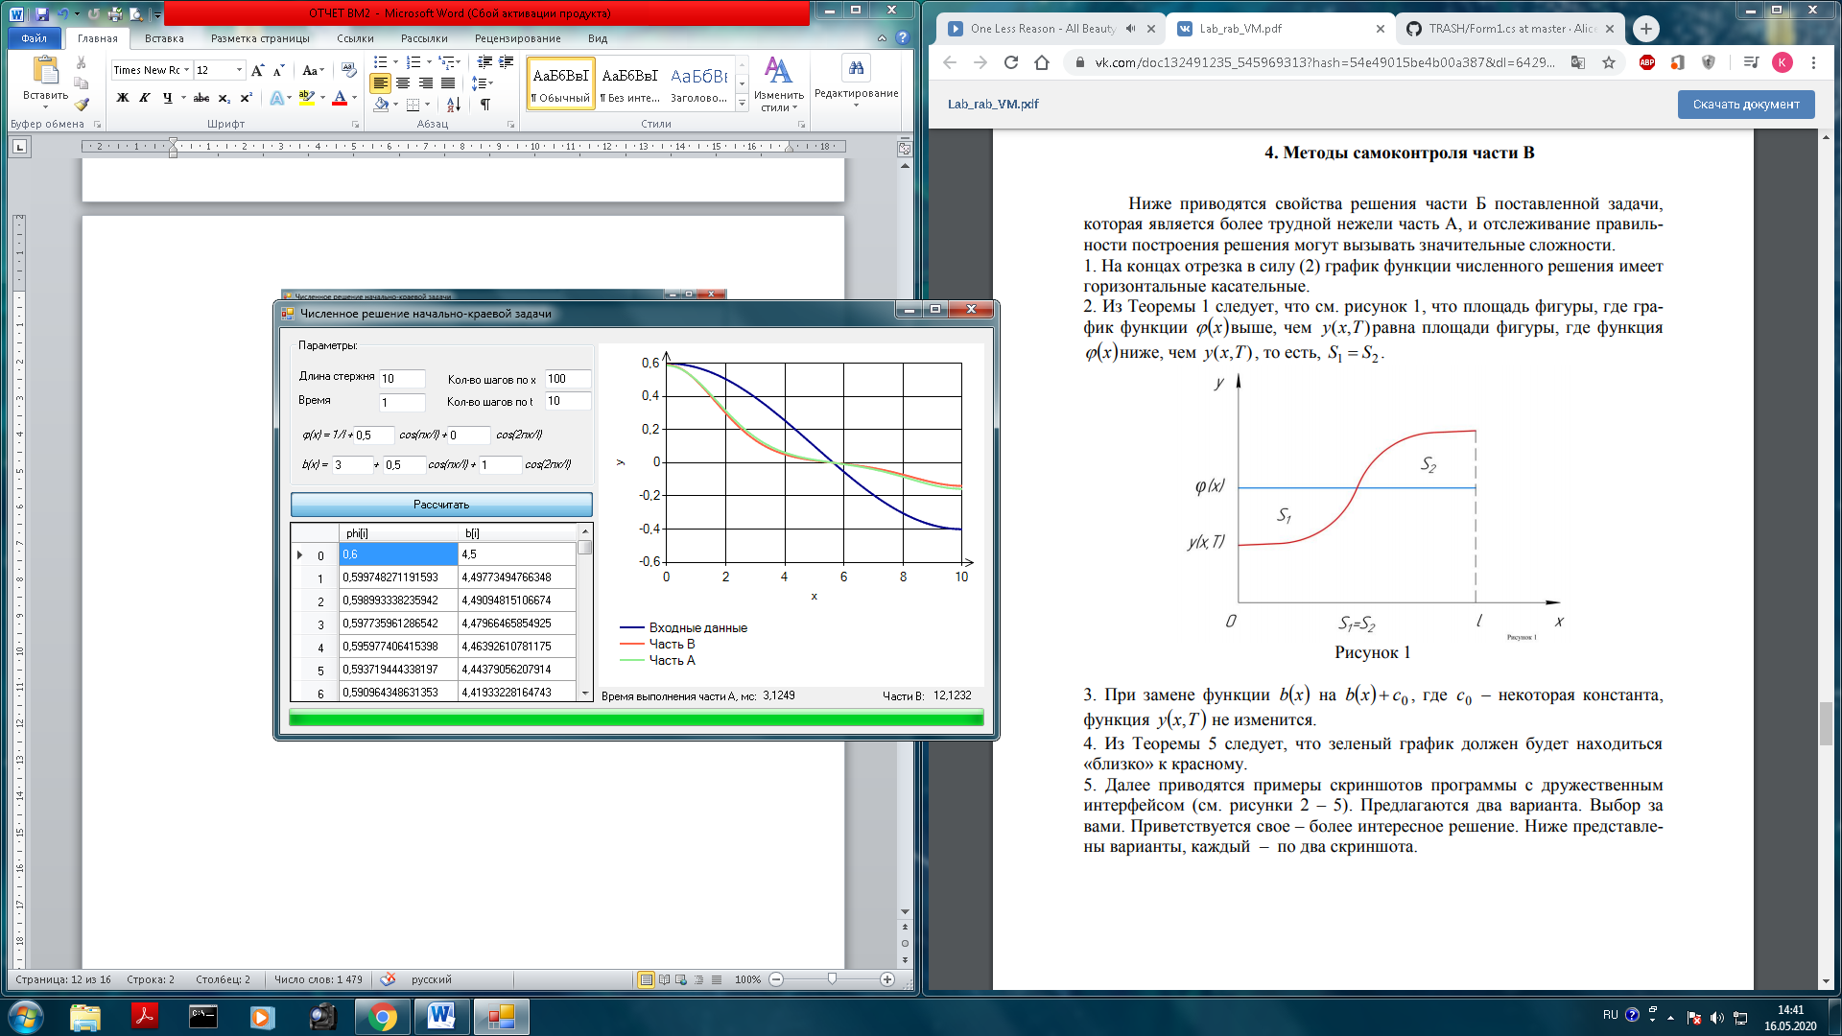

Рисунок 4. 5. Пример 1. Совпадение графиков

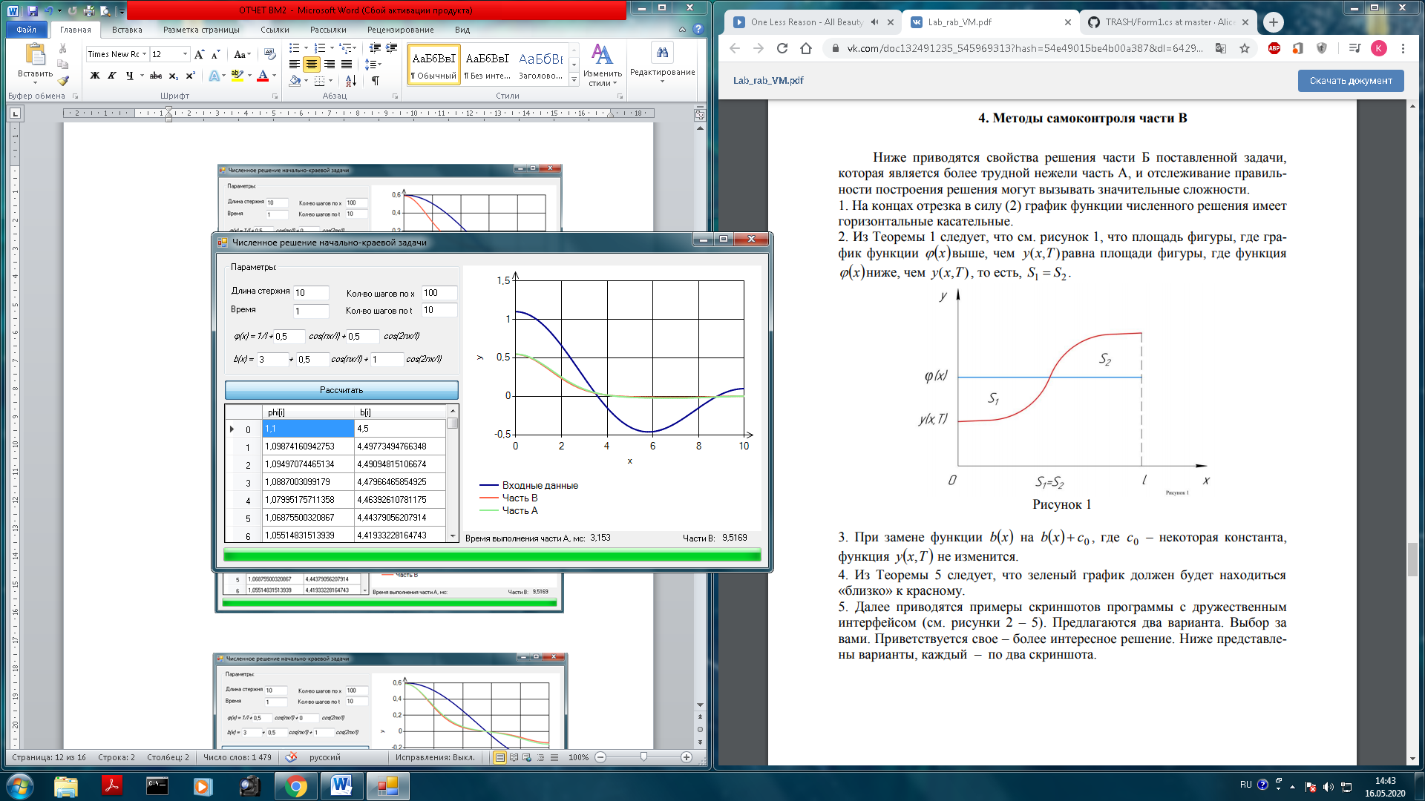

Рисунок 4. . Пример 2. Совпадение графиков

# 

# **Вычислительный эксперимент**

Рассмотрим время работы программы на тех же данных, что и в главе 4. Будем изменять количество шагов по времени и по пространству и замерять затраченное время в миллисекундах.

Таблица 1. Пример 1. Время работы

|  |  |  |  |  |
| --- | --- | --- | --- | --- |
| **шагов по t** | **Время выполнения, мс** | | | |
| *шагов по x* | *200* | | *500* | |
| **100** | 69 | 218 | 165 | 1971 |
| **500** | 320 | 3938 | 931 | 12949 |
| **1000** | 1888 | 21082 | 5667 | 21254 |
| **2000** | неустойчиво | | 3885 | 42014 |

Таблица 2. Пример 2. Время работы

|  |  |  |  |  |
| --- | --- | --- | --- | --- |
| **шагов по t** | **Время выполнения, мс** | | | |
| *шагов по x* | *200* | | *500* | |
| **100** | 54 | 358 | 165 | 1975 |
| **500** | 268 | 1751 | 893 | 10369 |
| **1000** | 521 | 3581 | 1797 | 20773 |
| **2000** | неустойчиво | | 4182 | 42202 |

Решение части A занимает гораздо меньше времени – получаем ускорение более чем в 10 раз.

# **Вывод**

Разработан алгоритм численного решения начально-краевой задачи для интегро-дифференциального уравнения, описывающего управляемый процесс нагревания тонкого однородного стержня с теплоизолированными концами. Корректность полученного решения подтверждена экспериментально.

Реализована программа с дружественным интерфейсом, позволяющая задавать длину стержня, время воздействия, параметры начального распределения температур и управляющей функции с обратной связью, а также количество шагов по времени и количество точек измерения температуры.

Проведен вычислительный эксперимент, который показал десятикратное ускорение при решении задачи через линейное уравнение по сравнению с нелинейным. Так как численно решения близки, целесообразнее решать линейную задачу.

.

# **Список литературы**

1. Самарский A.A.. Введение в численные методы. ‒ СПб.: Лань, 2005. 288с.

2. Эгамов А.И. Лабораторная работа «Численное решение начально-краевой задачи для интегро-дифференциального уравнения в частных производных»: учебно-мет. пособие. – Нижний Новгород: Изд-во ННГУ, 2019. - 15с.

# **Приложение**

// Расчет начального распределения температур

double phi(double x)

{

return (1.0 / L) + phi1 * Math.Cos((Math.PI * x) / L) + phi2 * Math.Cos((2 * Math.PI * x) / L);

}

// Расчет значения управляющей функции

double phi(double x)

{

return part * b0 + b1 * Math.Cos((Math.PI * x) / L) + b2 * Math.Cos((2 * Math.PI * x) / L);

}

// Расчет значения правой части k-того уравнения на tstep слое

double F(int tstep, int k)

{

if (Часть B)

return h * h * result[i, tstep] * (t * (b(h * i) - Simpson(tstep)) + 1);

else

return h * h * result[i, tstep] * (t * (b(h * i) + 1);

}

// Расчет интеграла по формуле Симпсона

double Simpson(int tstep)

|  |  |
| --- | --- |
| { | double I;  double tmp; |
|  | double xcur = h; |
|  |  |
|  | if (Часть B) |
|  | { |
|  | I = b(0) * res[0, tstep]; |
|  | for (int i = 1; i < hnum - 1; ++i) |
|  | { |
|  | tmp = b(xcur) * coeff * res [i, tstep];  if (i % 2 == 0) tmp *= 2; |
|  | else tmp* = 4; |
|  | I += tmp; |
|  | xcur += h; |
|  | } |
|  | I += b(xcur) * res[hnum - 1, tstep]; |
|  | } |
|  | else |
|  | { |
|  | I = res[0, tstep]; |
|  | for (int i = 1; i < hnum - 1; i++) |
|  | { |
|  | tmp = res[i, tstep];  if (i % 2 == 0) tmp *= 2; |
|  | else tmp* = 4; |
|  | I += tmp; |
|  | xcur += h; |
|  | } |
|  | I += res[hnum - 1, tstep]; |
|  | } |
|  | return I * h / 3; |
|  | } |

}

// Метод прогонки

|  |
| --- |
|  |
| void Triagonal() |
| { |
| double[] alpha = new double[hnum]; |
| double[] beta = new double[hnum]; |
|  |
| double xcur = 0;  // Заполнение нулевого слоя |
| for (int i = 0; i < hnum; k++) |
| { |
| res [k, 0] = phi(xcur); |
| xcur += h; |
| }  // Для каждого слоя |
|  |
|  |
| for (int tstep = 0; tstep < tnum - 1; tstep++) |
| {  // Вычислить прогоночные коэффициенты |
| alpha[0] = - t * (-2 * t / h * h + 2 * t); |
| beta[0] = F(tstep, 0) / h * h + 2 * t; |
|  |
| for (int i = 1; i < hnum - 1; i++) |
| { |
| alpha[i] = t / (-t * alpha[k - 1] + B); |
| beta[i] = (F(tstep, i) + t * beta[i - 1]) / (-t * alpha[i - 1] + h * h + 2 * t); |
| }  // Вычислить решение |
|  |
| res[hnum - 1, tstep + 1] = (F(tstep, hnum – 1) + 2 * t * beta[hnum - 2]) / (-2 * t * alpha[hnum - 2] + h * h + 2 * t); |
|  |
| for (int i = hnum - 1; i > 0; i--) |
| { |
| res[i - 1, tstep + 1] = alpha[i - 1] * res[i, tstep + 1] + beta[i - 1]; |
| } |
|  |
| } |
|  |
| if (часть A) |
| {  // разделить каждую компоненту на интеграл |
| double I = Simpson(tnum - 1); |
| for (int i = 0; i < hnum; i++) |
| res[i, tnum - 1] /= I; |
| } |
|  |
| } |